**DEUXIEME DEVOIR SURVEILLE DU SECOND SEMESTRE**

**EPREUVE DE MATHEMATIQUES**

**Classe** : 4 ème  **Coefficient** :03 **Durée** : 02 H

**Contexte:** Le secret de Camille

Camille est un élève en classe de 4eme. Pour préparer le test de mathématiques organisé par l’association des professeurs de mathématiques de son collège, son encadreur Kouadio lui propose une série d’exercices parmi lesquels se trouve un sujet portant sur la construction d’un nouveau bâtiment représenté par la figure ci-dessous. 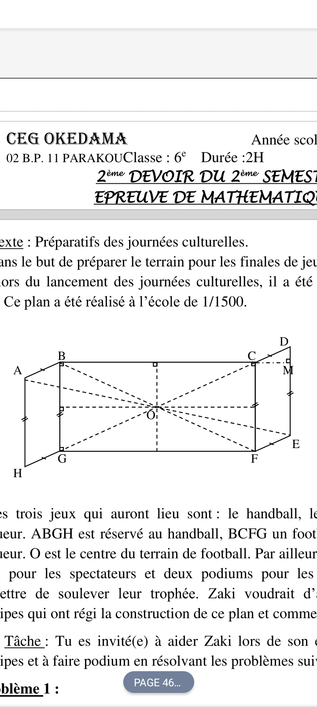

I

Sur la figure I est le milieu de [BC] , BC=6cm et CF=3,5cm

Camille s'est renseigné sur l'organisation de l'année précédente afin de faire une prévision sur le nombre de concurrents qu'il pourrait avoir dans son centre mais éprouve de difficultés à organiser les informations recueillies et à résoudre les exercices mis à sa disposition par son encadreur.

**Tâche** : Tu es invité(e) à trouver solutions aux préoccupations de Camille à travers la résolution des trois problèmes suivants.

**Problème 1 :**

1. Par la symétrie centrale de centre O, trouve :
2. l’image de B
3. l’image du segment [BG].
4. l’antécédent du parallélogramme CDEF.
5. a-) Reproduis le triangle BFC et marque le point I.
6. Construis les points I’ et J, images respectives des points I et B par la translation du vecteur $\vec{CF}$
7. Justifie que les points J, I’ et F sont alignés.

**Problème 2 :**Vingt centres de composition de ce test sont créés. La liste du nombre de candidats attendus à ce test dans ces centres se présente comme suit :200 150 50 200 250 200 300 150 200 50 200  250 300 200 150 100 50 100 200 250

3-a) Détermine le nombre de candidats attendus à ce test. b) Dresse le tableau des effectifs et des fréquences en % de cette série statistique.4. a) Donne le mode de cette série statistique. b) Calcule la moyenne de cette série statistique.

5. Représente un diagramme semi-circulaire de cette série.

**Problème 3 :**

Camille s’intéresse à la résolution des équations et inéquations, au coût de construction du bâtiment et à la position des points K, Z et N.

(E1) : 2x + 8 = 50 ; (E2) : 2x + 8 = x + 32 ; (I1) : 2x + 8 < 100 ; (I2) : 2x + 8 >3x + 2

En réalité, le coût de construction M du bâtiment, exprimé en centaines de francs CFA, est la quatrième proportionnelle des nombres 2 ;4 et 6.

1. Résous dans $Q$ chacune des équations (E1) et (E2)
2. Résous dans chacune des inéquations (I1) et (I2).
3. Détermine la quatrième proportionnelle des nombres 2 ;4 et 6 puis déduis-en le coût de construction
4. Place dans un repère orthonormé (O ; I ; J) chacun des points K (-1; -2) ; Z (4; -3) et N (0; 4).

**BONNE COMPOSITION !!!!**